**Тестирование программы**

Тестирование программы проходило в различных вариантах использования, а именно разницы ввода массива. Результаты тестирования представлены ниже в таблице:

Рисунок 1 – Результаты тестирования

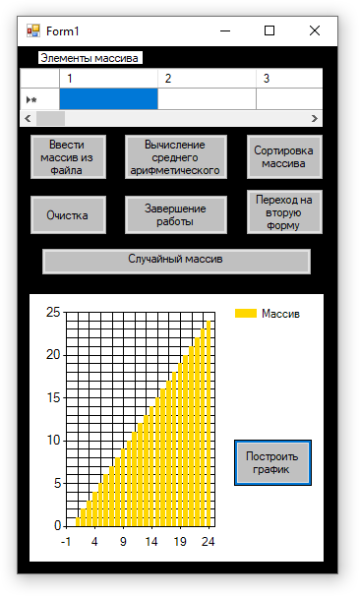

Рисунок 2 – Правильная работа программы

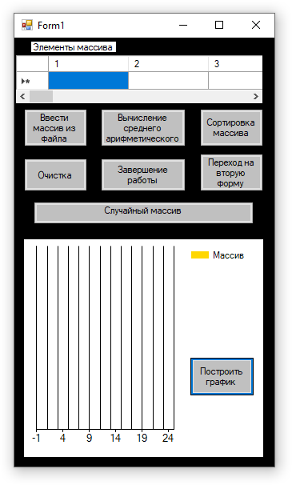  
Рисунок 3 – Работа при отсутствии ввода